**Сологубова Елена Александровна**

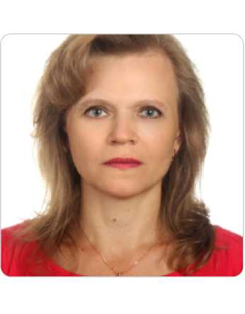

**Учитель начальных классов**

Занятость: Полная

График работы: Полный день

Готовность к командировкам: нет

Желаемая зарплата: от 80000

Опыт работы: учителем начальных классов – 17 лет

Телефон: +79777236198

Электронная почта: elenac711@mail.ru

Гражданство: Российская Федерация

Место проживания: г. Балашиха (Кучино)

Переезд: Невозможен

**Личная информация**

Образование: Высшее Дата рождения: 7 августа 1971 (49 лет)

Пол: Женский

Семейное положение: Не замужем (1 взрослый ребенок)

**Опыт работы**

Период работы (последнее место работы): сентябрь 2012 - настоящее время ( 9 лет)

Должность: учитель начальных классов

Организация: МБОУ "Средняя общеобразовательная школа №7", г. Реутов, МО

**Должностные обязанности и достижения:**

Обязанности:

* организация учебно-воспитательной деятельности в классе;
* планирование учебного плана на четверть/год;
* проведение уроков в соответствии с планом;
* проведение с учащимися установленное учебным планом количество проверочных и практических работ;
* проверка тетрадей;
* индивидуальная работа с отстающими учащимися;
* проведение открытых уроков;
* ведение журналов;
* проведение внеклассных мероприятий;
* проведение родительских собраний;
* подготовка и сдача отчетности.

Достижения:

* за время работы учащиеся под моим руководством занимали первые места в муниципальных и международных конкурсах ;
* грамота Администрации МБОУ ''СОШ№7'' за высокий профессионализм, использование в работе современных педагогических технологий высокие успехи в обучении и воспитании школьников;
* почетная грамота Администрации МБОУ "СОШ№7" за активное участие в организации учебно - воспитательного процесса, за достигнутые успехи в обучении и воспитании школьников»
* почетная грамота Администрации г.Реутов Московской области
* благодарности Управления образования г. Реутов и МБОУ ДПО ПК С УМЦ за развитие творческих и интеллектуальных способностей детей и активное участие в проведении городского интеллектуального конкурса «Знайка» для учащихся начальных классов

**Образование**

Учебное заведение: Кабардино-Балкарский ордена Дружбы народов государственный университет, г.Нальчик

Год окончания: 1992 (29 лет назад)

Факультет: Педагогика и методика начального обучения Специальность: Учитель начальных классов Форма обучения: Очная

Курсы и тренинги

Название тренинга: «Метапредметные умения (начальное образование)»

Учебное заведение: Московский Центр Качества Образования

Дата прохождения: 21.06.2019 (2 года назад)

Уровень прохождения: Высокий

Название курса: «Основные направления работы педагогов образовательных учреждений с одаренными детьми»

Учебное заведение: МБУ ДПО «Учебно-методический центр», г. Реутов

Дата окончания: 2016 (4 года назад)

Продолжительность: 36 часов

Название курса: «Психологическая готовность педагога к взаимодействию с родителями (законными представителями) обучающихся»

Учебное заведение: МБУ ДПО «Учебно-методический центр», г. Реутов

Дата окончания: 2017 (4 года назад)

Продолжительность: 36 часов

Название курса: «Актуальные аспекты профессионального развития педагога»

Учебное заведение: МБУ ДПО «Учебно-методический центр», г. Реутов

Дата окончания: 2018 (3 года назад)

Продолжительность: 36 часов

Название курса: «Интерактивные методы обучения как способ повышения учебной мотивации» Учебное заведение: МБУ ДПО «Учебно-методический центр», г. Реутов

Дата окончания: 2020 (в этом учебном году)

Продолжительность: 36 часов

**Дополнительная информация**

Компьютерные навыки:

Печать, сканирование, копирование документов, Интернет, Электронная почта, Microsoft Word, Microsoft Excel, Microsoft Power Point

Занятия в свободное время:

Посвящаю время профессиональному развитию, провожу время с родными и близкими, люблю готовить

Личные качества:

Грамотная речь, организаторские навыки, умение работать в команде, знание основ делового общения, ориентация на результат, креативность, уравновешенность, отсутствие вредных привычек, стрессоустойчивость, высокие коммуникативные навыки, ответственность